이 력 서
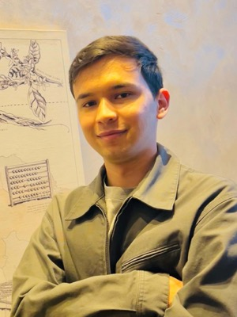 | 성명 보키예프 노디르벡 (Nodirbek Bokiev)  지원분야 풀스택 개발자 (결제 · Web3)  연락처 +82 10-8173-7778  이메일 worknadir95@gmail.com  주소 부산광역시 사상구  포트폴리오 glasscube.uz  linkedin.com/in/nodirbek-bokiev  github.com/nodiry
■ 학력사항
기간 | 학교명 | 전공 | 소재지
2021 ~ 2025 | 동서대학교 | 컴퓨터공학 | 부산
■ 경력사항
근무기간 | 회사명 | 직무 | 형태 | 담당업무
2026.07 ~ 현재 | Circular Solution | 풀스택 플랫폼 개발자 | 풀타임 | - 회사 플랫폼 4곳 이상에 Toss Payments와 Polar를 연동해 구독 및 단건 결제 전 과정을 구현.  - 회사 마켓플레이스의 B2B 거래용 USDC 스테이블코인 결제를 개발하고 MoonPay 램프를 연동.  - 백엔드는 주로 FastAPI(약 80%), Spring Boot, NestJS. 프론트엔드는 React, Vite.  Python · FastAPI · Spring Boot · NestJS · React · Toss · Polar · USDC
2025.12 ~ 2026.07 | TARMOQDA | 풀스택 엔지니어 | 풀타임 | - 채용 공고 플랫폼을 풀스택으로 개발하고 모바일 팀이 사용하는 백엔드와 API를 담당.  - Hamkorbank(우즈베키스탄 은행) 카드 결제 연동.  TypeScript · Express · React · Vite
2025.03 ~ 2025.11 | SRZ MEMOR | 풀스택 개발자 | 파트타임 | - 건설 자재 제조사의 회사 웹사이트와 사내 플랫폼 개발.  TypeScript · Express · React
■ 주요 프로젝트
프로젝트 | 내용 | 기술
USDC Wallet  테스트넷 데모 | 가스리스 송금과 MoonPay 온램프를 갖춘 Base USDC 지갑.  wallet.glasscube.uz | TypeScript, Express, MongoDB, viem, Coinbase CDP, React
Secure Chat  팀 내 실사용 | 아무것도 저장하지 않는 종단간 암호화 채팅. 팀 내 계정 공유용으로 사용 중.  chat.glasscube.uz | TypeScript, Bun, Socket.io, Web Crypto, React
QR Studio  실사용 중 | 로고와 그라디언트를 지원하는 QR 생성기. 저장 없음.  qr.glasscube.uz | TypeScript, Bun, React
SmartScheduler  논문상 수상 | 졸업 프로젝트: 웹캠 집중도 추적과 맞춤형 학습 일정.  study.glasscube.uz | TypeScript, React, MediaPipe, Three.js, Express, MongoDB
■ 보유 기술
결제 | Toss Payments, Polar, Hamkorbank, MoonPay
Web3 | Ethereum, USDC, Circle, Coinbase CDP
AI 연동 | Gemini, DeepSeek, Ollama
언어 | Python, TypeScript, Java
백엔드 | FastAPI, Spring Boot, NestJS, Express
프론트엔드 | React, Vue.js
인프라 & 도구 | AWS (EC2, S3, Lambda, CloudFront, Route 53, Lightsail), Kubernetes, Docker, GitLab CI/CD, Linux
데이터베이스 | PostgreSQL, MongoDB, Redis, Memcached
API | REST, WebSocket
■ 어학
한국어 | 중급
위의 기재 사항은 사실과 다름없음을 확인합니다.
2026년 11월 9일
작성자: 보키예프 노디르벡 (인)

